Goedkeuring van het op 4 april 2024 te Basseterre, Saint Kitts en Nevis, tot stand gekomen Verdrag tussen het Koninkrijk der Nederlanden en de Federatie van Saint Kitts en Nevis inzake maritieme afbakening (Trb. 2024, 64 en Trb. 2026, 79)

MEMORIE VAN TOELICHTING

- Algemeen

- Het Verdrag

Dit voorstel van rijkswet heeft betrekking op de goedkeuring van het op 4 april 2024 te Basseterre, Saint Kitts en Nevis, tot stand gekomen Verdrag tussen het Koninkrijk der Nederlanden en de Federatie van Saint Kitts en Nevis inzake maritieme afbakening (hierna: het Verdrag). Het betreft de afbakening van zeegebieden van het Koninkrijk in het Caribisch gebied, waarmee de zeegrens met Saint Kitts en Nevis wordt vastgelegd.

De onderhandelingen over de afbakening van zeegebieden tussen het Koninkrijk der Nederlanden en de Federatie van Saint Kitts en Nevis (hierna te noemen: Saint Kitts en Nevis) en over de tekst van het verdrag waarin die afbakening is opgenomen zijn al jaren geleden afgerond. De eerste (technische) besprekingen werden in 2013 gehouden. Op uitnodiging van Saint Kitts en Nevis vonden vervolgens op het eiland Saint Kitts in september 2014 de afrondende onderhandelingen plaats en werd op 12 september 2014 de tekst van het verdrag door de onderhandelaars van beide partijen geparafeerd en daarmee vastgesteld. Ondertekening van het verdrag voor beide staten was aanvankelijk voorzien in 2016, maar vanwege interne besluitvorming in Saint Kitts en Nevis - voor Saint Kitts en Nevis was dit de eerste keer dat een zeegrens werd vastgesteld – bleek dat moment niet haalbaar. In het najaar van 2023 gaf Saint Kitts aan wel gereed te zijn voor ondertekening van het verdrag.

De afbakening van zeegebieden is in overleg met het openbare lichaam Sint Eustatius tot stand gekomen, aangezien dit eiland ruim 10 kilometer ten noordwesten ligt van de eilanden Saint Kitts en Nevis. Voorafgaand aan de afrondende onderhandelingen heeft een consultatie met het bestuurscollege van Sint Eustatius plaatsgevonden. Deze afbakening heeft het bestuurscollege duidelijkheid gegeven over de geografische reikwijdte van de bevoegdheden op zee. Dit is onder andere van belang voor visserijbeheer en bescherming van het mariene milieu.

Deze maritieme afbakening is een belangrijk onderdeel van de zogenaamde ‘Bovenwindse box’, het totaal aan zeegrenzen en afbakeningen tussen het Koninkrijk der Nederlanden en de noordelijke Caribische buurstaten. Het betreft de langste afbakening met een buurland in de ‘Bovenwindse box’, die in het zuiden aansluit op de bestaande korte afbakening met Venezuela, vastgelegd in het op 31 maart 1978 te Willemstad tot stand gekomen Grensverdrag tussen het Koninkrijk der Nederlanden en de Republiek Venezuela (Trb. 1978, 61; hierna Grensverdrag 1978) (zie hieronder toelichting op artikel 2), en in het noorden op de afbakening met Frankrijk vastgelegd in het op 6 april 2016 te Philipsburg tot stand gekomen Verdrag tussen de regering van het Koninkrijk der Nederlanden en de regering van de Franse Republiek inzake maritieme afbakening in het Caribisch gebied (Trb. 2016, 52; hierna Maritieme afbakeningsverdrag 2016). In de ‘Bovenwindse box’ ontbreken nog afbakeningen met het Verenigd Koninkrijk (ten aanzien van Anguilla) en de Verenigde Staten van Amerika (ten aanzien van de Amerikaanse Maagdeneilanden). Op dit moment wordt hierover onderhandeld met deze landen.

- Een ieder verbindende bepalingen

Het Verdrag betreft enkel verplichtingen tussen staten, en bevat naar het oordeel van de regering geen een ieder verbindende bepalingen in de zin van de artikelen 93 en 94 Grondwet, die aan rechtssubjecten rechten en/of bevoegdheden toekennen dan wel verplichtingen opleggen.

- Koninkrijkspositie

Het Verdrag zal gelet op zijn aard voor het gehele Koninkrijk gelden.

- Artikelsgewijze toelichting

Artikel 1
Het Verdrag voorziet in een afbakening tussen alle maritieme zones waar beide partijen op grond van het zeerecht aanspraak op kunnen maken. Dit impliceert dat het Verdrag een zeegrens inhoudt voor zover het de territoriale zee betreft en voor de aansluitende zone en de exclusieve economische zone een geografische afbakening van de betreffende bevoegdheden bevat (zie ook Besluit grenzen aansluitende zone en Besluit grenzen Caribische exclusieve economische zone).

Ook is in het artikel bepaald dat de partijen, mochten zij in de toekomst wijzigingen aanbrengen in hun maritieme zones, daarbij niet mogen afwijken van de in dit Verdrag tot stand gebrachte afbakening.

Artikel 2
Op basis van een serie tevoren overeengekomen basispunten, gekozen op de eilanden Saba en Sint Eustatius, respectievelijk Saint Kitts en Nevis, aan beide zijden van de lijn, is een zogenaamde ‘equidistantielijn’ tot stand gekomen waarvan de coördinaten zijn opgenomen in het eerste lid van artikel 2.

De afbakening wordt gevormd door geodetische lijnen die de coördinaten verbinden. Volgens het tweede lid zijn de coördinaten die de lijn bepalen, gedefinieerd in het gangbare WGS 84 systeem. De afbakening is met een lengte van ongeveer 140 kilometer (75 zeemijlen) de langste lijn in de ‘Bovenwindse box’.

De lijn sluit aan de noordzijde aan op de maritieme afbakening met Frankrijk (Sint Maarten/Saint Martin) opgenomen in het Maritieme afbakeningsverdrag 2016, dat ten tijde van de onderhandelingen over dit Verdrag nog niet tot stand was gekomen. Om die reden gebruikt het derde lid dat punt (1) op de lijn definieert, een open formulering die het azimut van de lijn aangeeft. Dit is de richting totdat een derde staat, in dit geval Frankrijk, wordt bereikt. Nu deze afbakening met Frankrijk tot stand is gekomen, wordt voor het punt op de lijn tussen het Koninkrijk en Saint Kitts en Nevis bepaald dat het een zogeheten ‘tripoint’ is op de grens met de beide buurstaten, Frankrijk en Saint Kitts en Nevis.

De afbakening sluit aan de zuidzijde aan op een sectie van de bestaande maritieme afbakening met Venezuela opgenomen in het Grensverdrag 1978, artikel 2, punt 4 - Sector D, op een manier die recht doet aan het door Saint Kitts en Nevis geuite bezwaar tegen die grens in verband met het betrekken van Aves eiland in de afbakening met Venezuela. Er is daartoe een open formulering gebruikt die voorkomt dat Saint Kitts en Nevis ongewild gecommitteerd wordt aan het Grensverdrag tussen het Koninkrijk en Venezuela. Het vierde lid van artikel 2, dat punt (8) op de lijn definieert, verwijst naar het azimut dat gevolgd wordt totdat de grens met een derde staat (in dit geval Venezuela) bereikt wordt.

In het vijfde lid wordt verwezen naar een kaart met de lijn die ter illustratie bij het Verdrag is gevoegd.

Artikel 3
Op verzoek van Saint Kitts en Nevis is een algemene bepaling over consultaties met betrekking tot het mariene beheer opgenomen. Dit betekent dat op lokaal niveau tussen Sint Eustatius en Saint Kitts en Nevis, voor zover toepasselijk en in overeenstemming met internationale verplichtingen en met respect voor bevoegdheden die aan de Europese Unie zijn overgedragen, geconsulteerd kan worden over aangelegenheden die het mariene beheer in het gebied betreffen.

Artikel 4
In dit artikel is eveneens op verzoek van Saint Kitts en Nevis een consultatieregeling opgenomen voor het geval dat in de toekomst grensoverschrijdende olie- of gasvelden worden ontdekt. Op dit moment is het bestaan van olie- of gasvelden ten zuiden van de eilanden Sint Eustatius, Saint Kitts of Nevis niet bekend, maar het werd wenselijk geacht daarop te anticiperen. Vergelijkbare regelingen met betrekking tot grensoverschrijdende velden zijn ook opgenomen in eerdere maritieme afbakeningsverdragen van het Koninkrijk, zoals in artikel 1 van de op 6 oktober 1965 te Londen tot stand gekomen Overeenkomst tussen het Koninkrijk de Nederlanden en het Verenigd Koninkrijk van Groot-Brittannië en Noord-Ierland inzake de exploitatie van op zichzelf staande geologische structuren die zich over de grenslijn op het continentale plat onder de Noordzee uitstrekken (Trb. 1965, 192), en artikel 6 van het Grensverdrag 1978 met Venezuela. Een dergelijke regeling is ook opgenomen in artikel 3 van het op 5 juli 2021 te Santo Domingo tot stand gekomen Verdrag tussen het Koninkrijk der Nederlanden en de Dominicaanse Republiek inzake maritieme afbakening (Trb. 2021, 103).

Artikel 5
Mocht sprake zijn van een verschil van inzicht over de uitleg of toepassing van dit Verdrag voorziet artikel 5 in een consultatieverplichting. Indien deze consultatie niet binnen redelijke termijn tot resultaat leidt, verwijst het tweede lid naar een geschillenbeslechtingsprocedure overeenkomstig deel XV (Regeling van geschillen) van het op 10 december 1982 te Montego Bay tot stand gekomen Verdrag van de Verenigde Naties inzake het recht van de zee (Trb. 1983, 83).

Artikel 6
Dit artikel bevat de voor een bilateraal verdrag gebruikelijke inwerkingtredingsbepaling.

- Bijlagen

Ter illustratie is in de bijlage bij deze memorie van toelichting een kaart gevoegd waarop de onderhavige maritieme afbakening in relatie tot de overige – ten dele nog te realiseren – zeegrenzen rond de Bovenwindse eilanden is aangegeven.

De Minister van Buitenlandse Zaken,

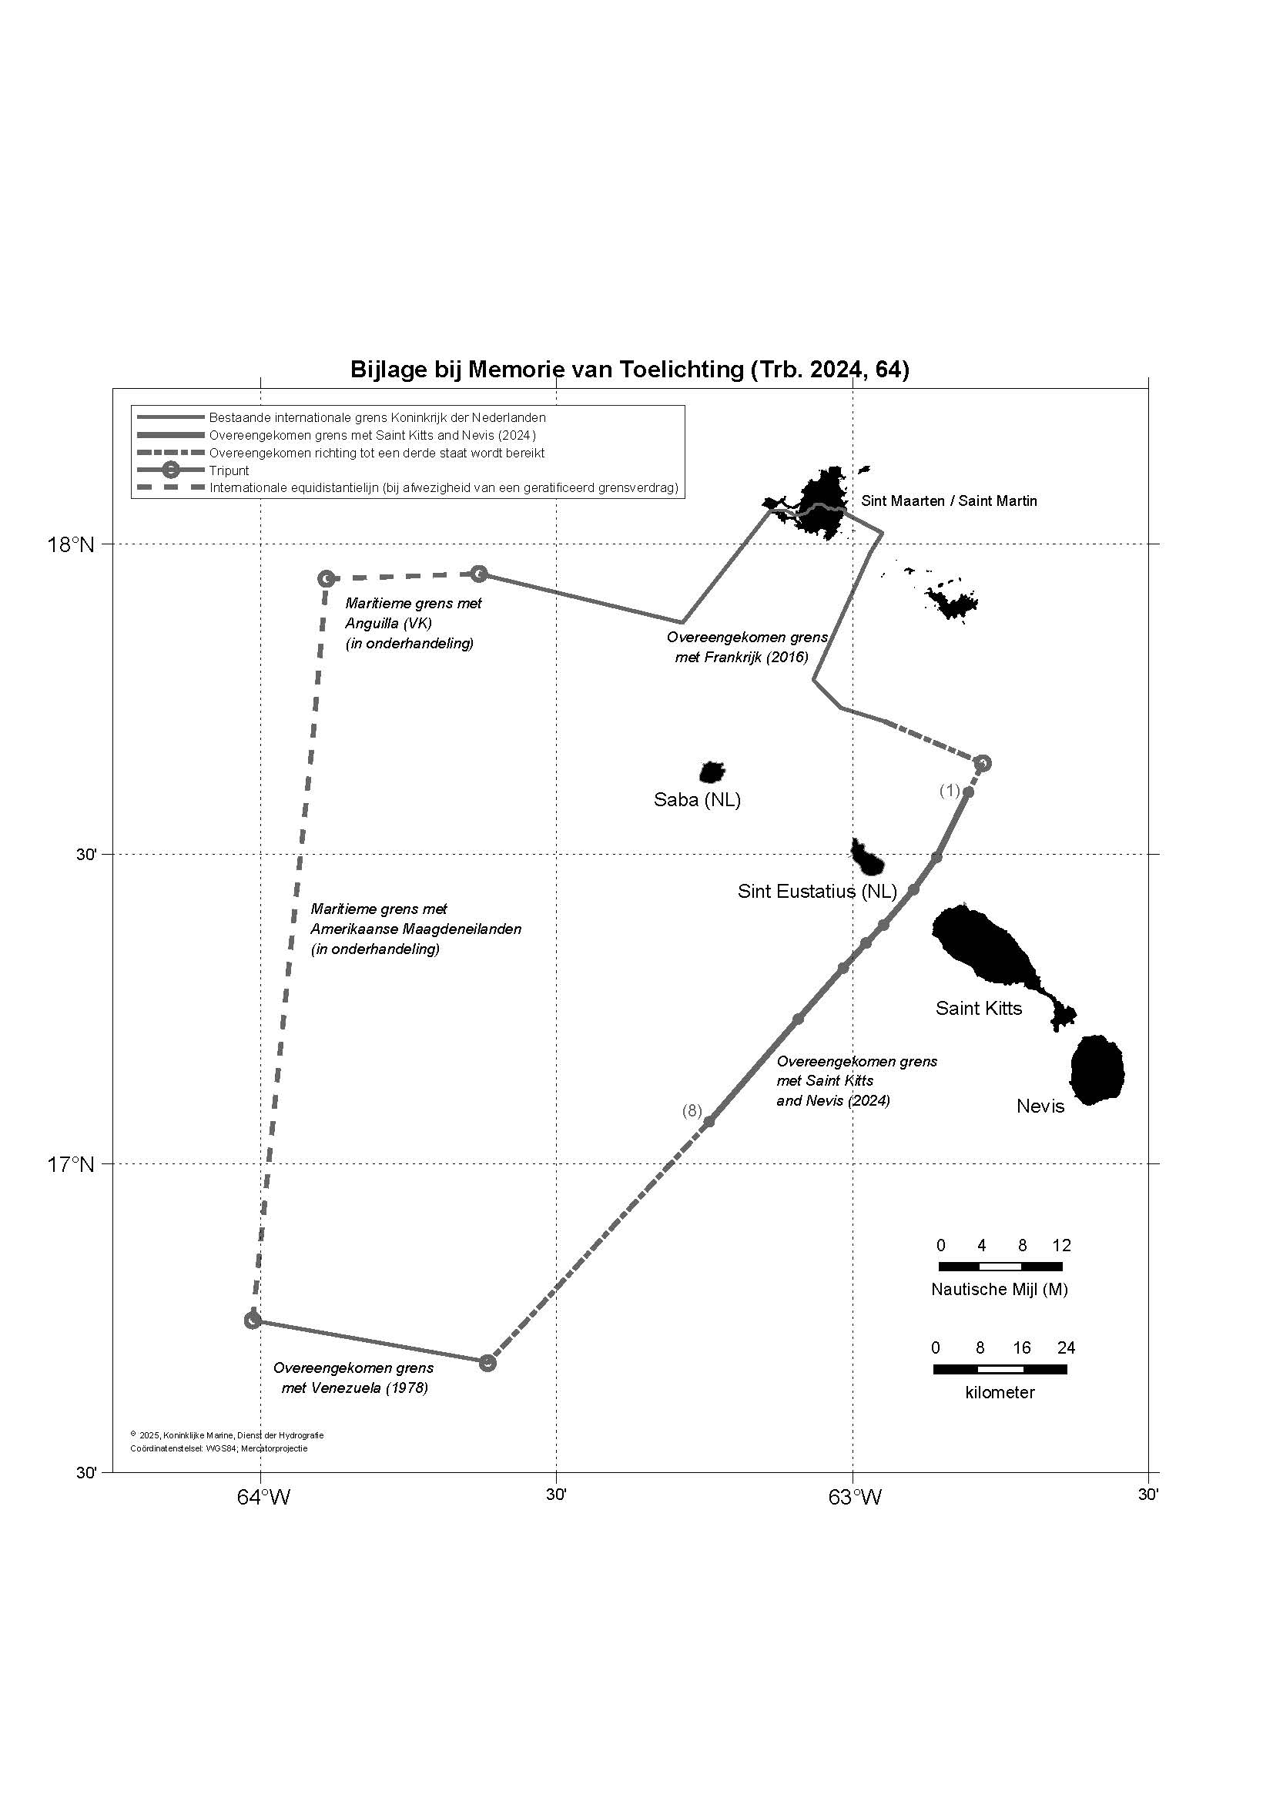

Stb. 2006, 339 en Stb. 2010, 387.

